实验二 HTML以及J2EE简单编程

实验目的：

安装配置好Tomcat应用服务器，使用Java进行JSP、Servlet的编写web应用并将其部署到Tomcat上。

实验对应知识点：

结合HTML进行JavaEE框架中的JSP、Servlet编程。

实验前任务：

学习Java的基本语法以及Java数据库编程。

实验要求及步骤：

一、Tomcat应用服务器安装配置

Tomcat 服务器是一个免费的开放源代码的Web 应用服务器，属于轻量级应用服务器，在中小型系统和并发访问用户不是很多的场合下被普遍使用，是开发和调试JSP 、Servlet程序的首选。
1、打开浏览器，在地址栏输入如下地址：https://tomcat.apache.org/download-70.cgi，如图2.1所示点击相应的zip进入下载网页，进行下载；
2、将下载下来的zip直接解压至c:\，确保此时Java环境已经根据实验一配置好。
3、使用控制台，进入解压后的c:\apache-tomcat-xxxx(此处是相应的版本号)\bin目录，运行其中的startup文件，如图2.2所示启动Tomcat服务器；启动后打开浏览器输入如下地址： http://localhost:8080，如出现图2.3则表示Tomcat安装启动正常。

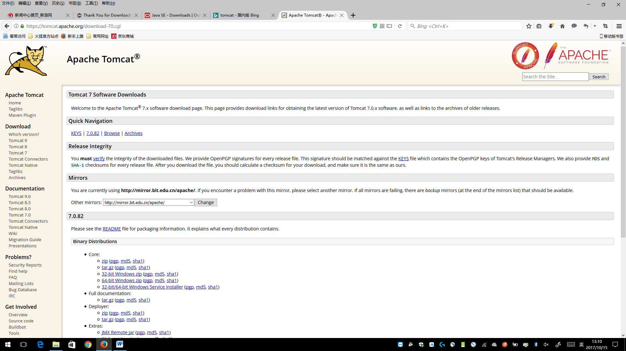

图2.1 Tomcat下载选择页面

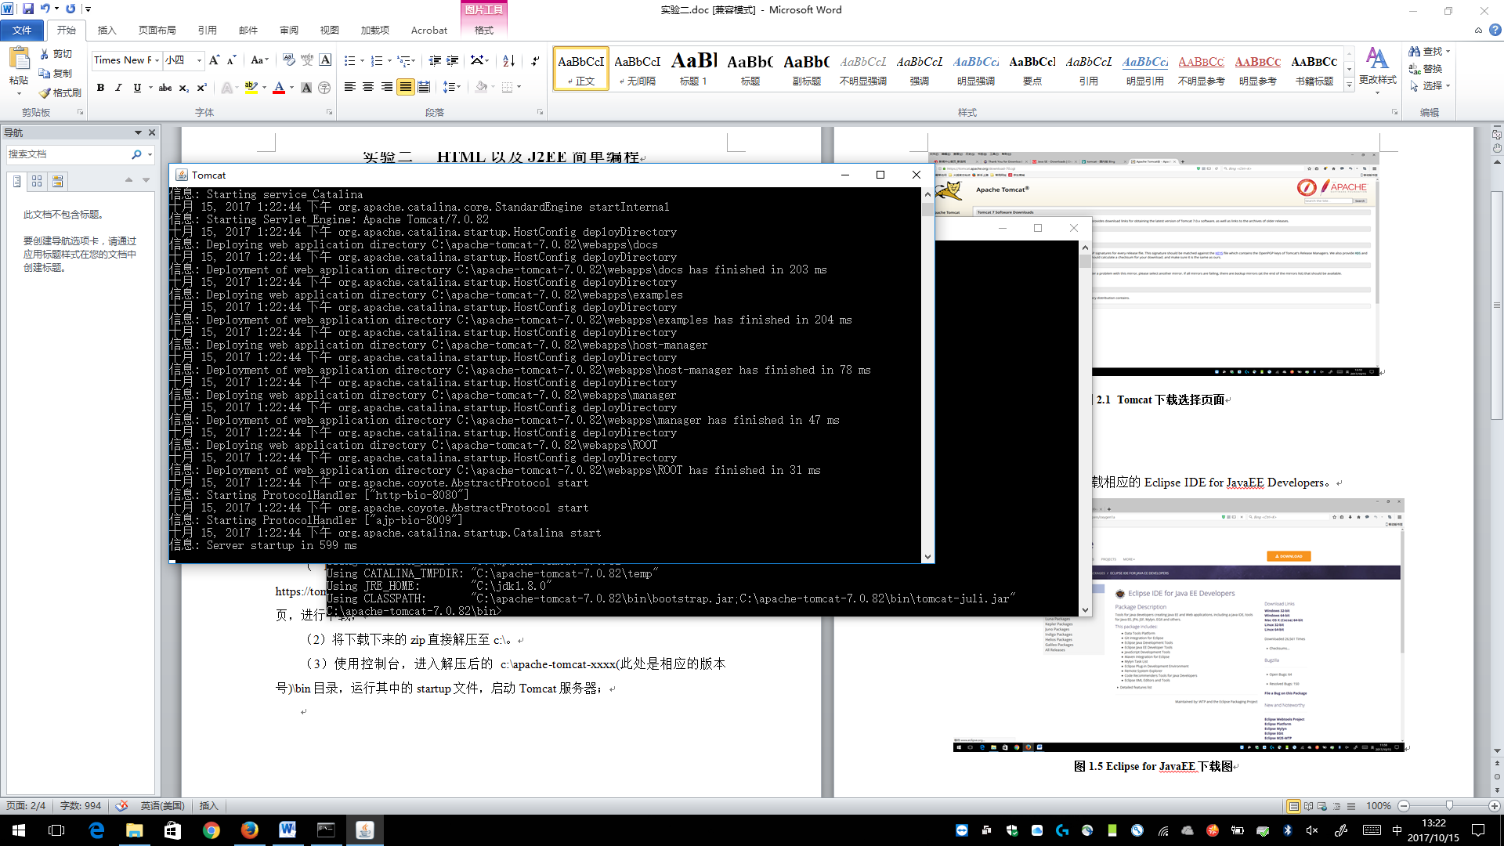
图2.2 Tomcat启动截图
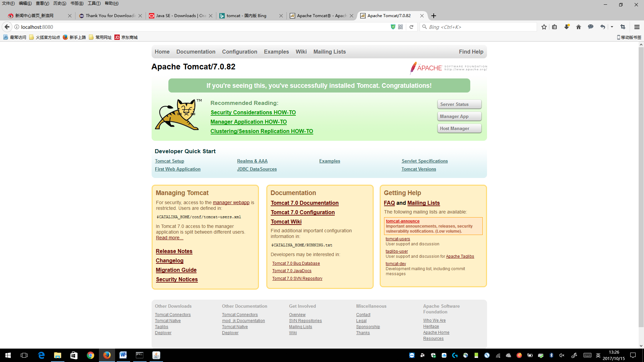
图2.3 Tomcat首页截图
4、在开发工具中配置好Tomcat环境
(1)在MyEclipse中配置Tomcat
在MyEclipse菜单中选择Window→Preferences→MyEclipse→Servers→Tomcat→Tomcat 7.x，则出现如图2.4所示界面，安装目录选择上面的Tomcat解压路径，然后完成配置。
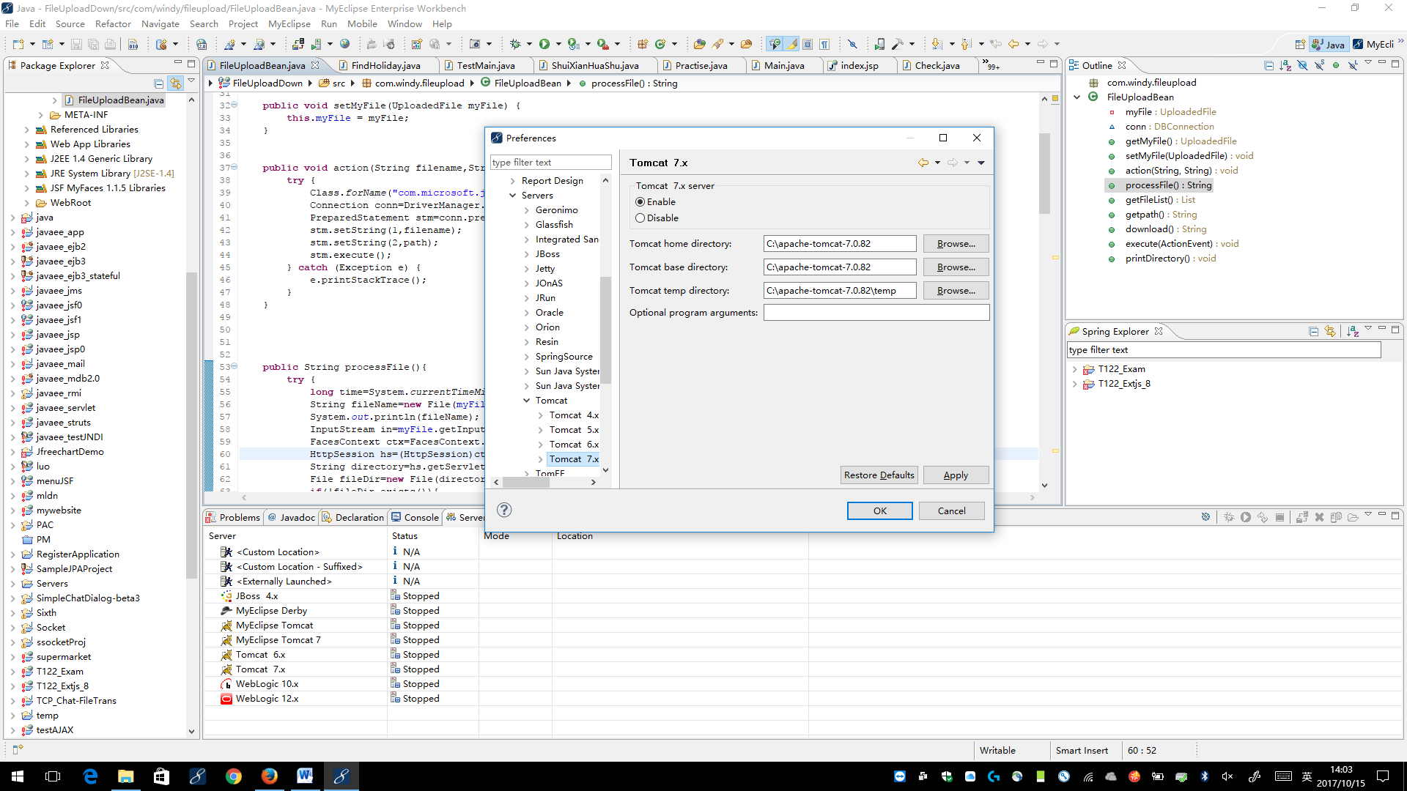
图2.4 MyEclipse配置Tomcat环境图
配置完成后，可以在MyEclipse菜单Window→Show View→Servers进入Servers视图，可以看到如图2.5所示在Servers视图中出现配置好的Tomcat 7.x，可以点取右边的来启动Tomcat，至此完成在MyEclipse中配置Tomcat环境。
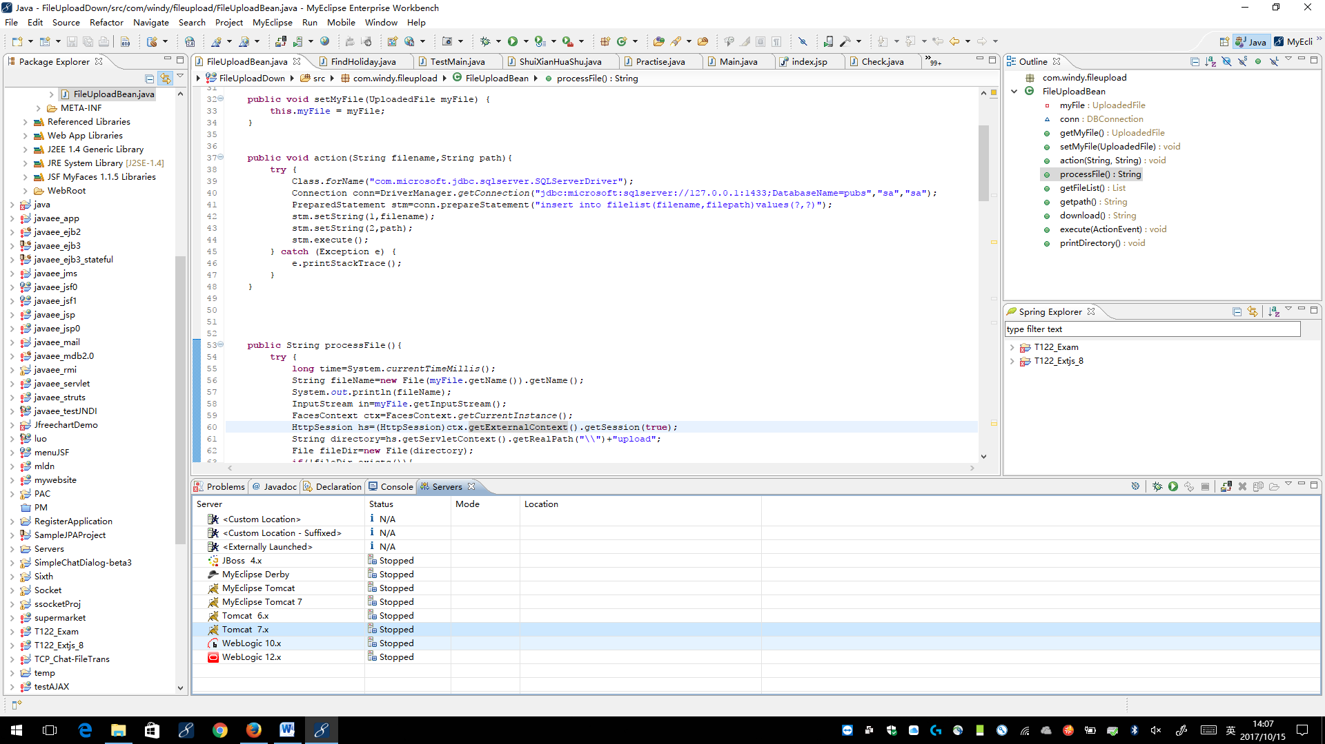
图2.5 MyEclipse的Servers视图
(2) 在Eclipse中配置Tomcat
在Eclipse菜单中选择Window→Show View→Servers进入Servers视图，则出现如图2.5所示界面，点取来创建一个Server，然后在下一个界面选择Apache→Tomcat 7.0 Server如图2.6进行配置，接下来点取来配置Tomcat的参数，选取Add→Apache→Apache Tomcat 7.0→Next，然后如图2.7输入Tomcat相关路径，点击完成配置。
配置完成后，可以在Servers视图看到配置好的Tomcat 7.x，点取右边的来启动Tomcat，至此完成在Eclipse中配置Tomcat环境。
二、编写web页面，完成对实验一数据库的操作
1、编写页面如图2.6所示
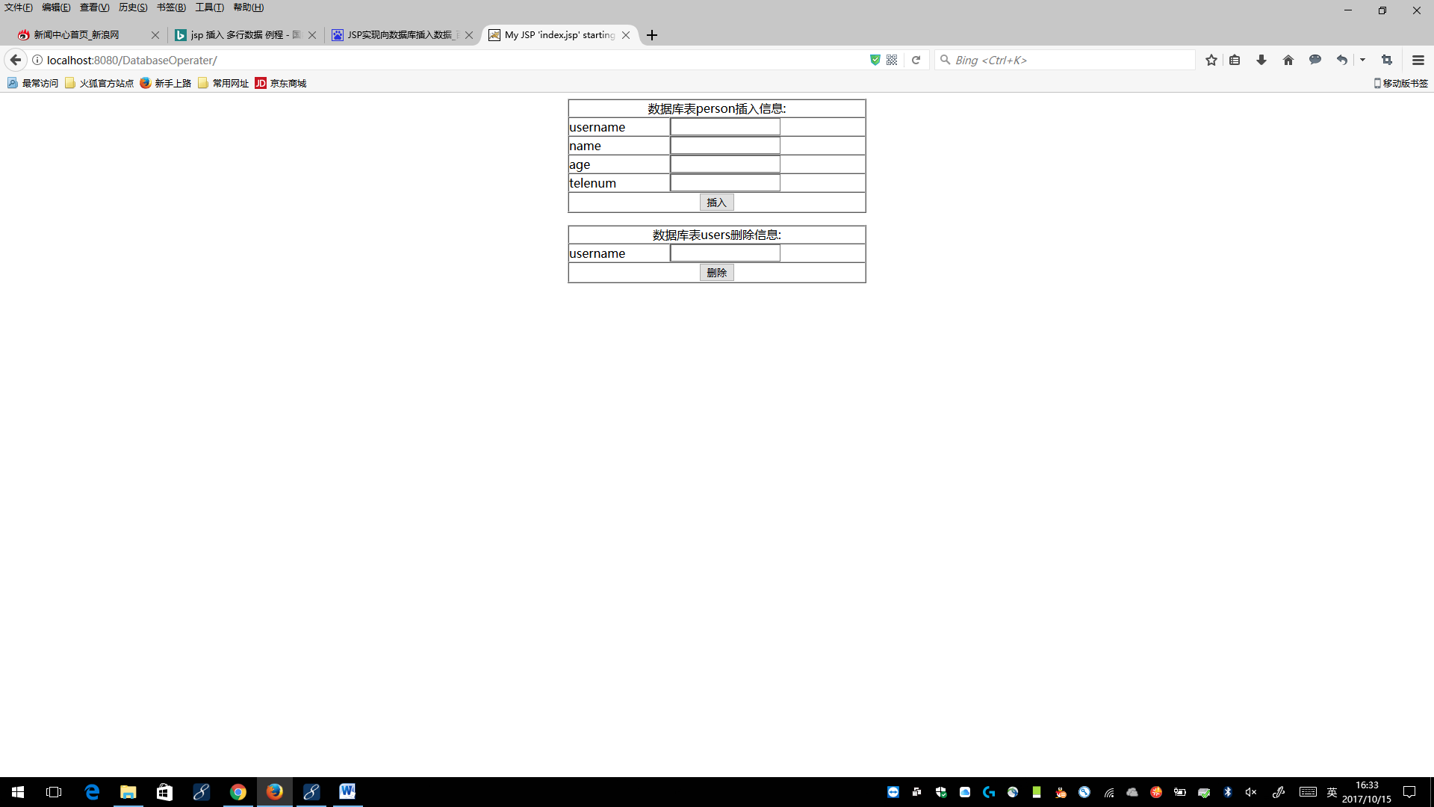
图2.6 数据库操作页面图
2、分别对应于2个表单编写后台处理逻辑（可以用JSP或Servlet进行处理），然后返回一个页面处理结果的页面，告知用户成功完成什么操作（如是进行了删除操作则信息相应改变），页面内有链接进行数据库数据的查询，如图2.7所示。
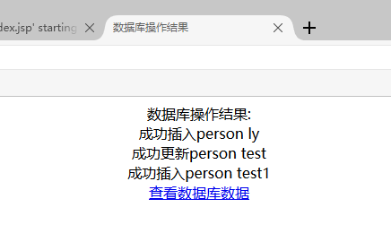
图2.7 数据库操作页面图
3、点击”查看数据库数据”则跳转到如图2.8所示页面，将数据库数据在页面中呈现出来，页面内有返回数据库操作页面的链接，点击即可跳转到数据库操作页面。
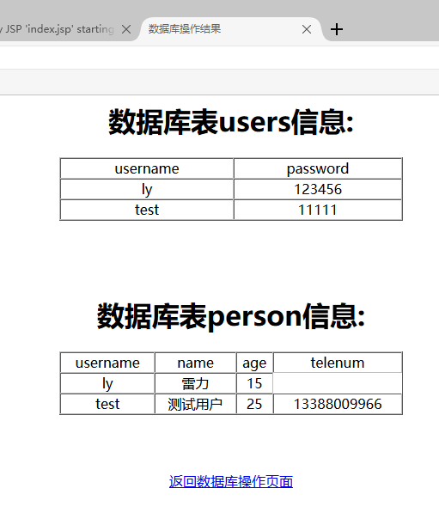
图2.8 数据库数据查询页面图
4、编码要求：重用实验一的JDBC封装类，通过该封装类来进行数据库的增删改查。

